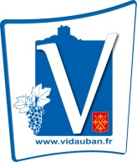 | Semaine 1 : du 08 au 12/07 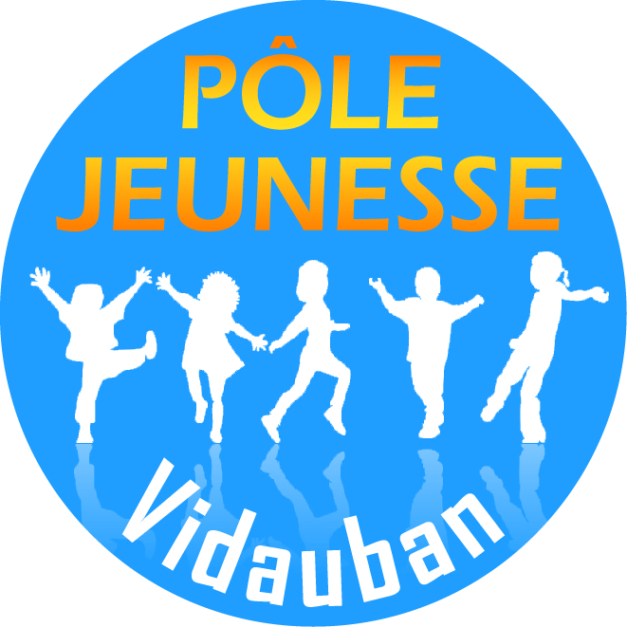
 | LUNDI 08 | MARDI 09 | MERCREDI 10 | JEUDI 11 | VENDREDI 12
G1  3-4 ans | Petits jeux pour faire connaissance | Baignade à la piscine communautaire de Vidauban | Journée au Lac de STE CROIX aux SALLES SUR VERDON | Activités sportives | Grand jeu d’eau
 | Petit repos et Activité manuelle | Petit repos et Activité manuelle |  | Petit repos et Activité manuelle | Petit repos et Activité manuelle
G2  4-5 ans | Petits jeux pour faire connaissance | Petits jeux sportifs : vélos, raquettes … | Journée au Lac de STE CROIX aux SALLES SUR VERDON | Baignade à la piscine communautaire de Vidauban | Activités sportives
 | Activité manuelle | Activité manuelle |  | Activité manuelle, artistique ou culturelle | Grand jeu d’eau
G3  5-6 ans | Baignade à la piscine communautaire de Vidauban | Activités sportives | Activités sportives | Journée au Lac de STE CROIX aux SALLES SUR VERDON | Activités sportives
 | Activité manuelle, artistique ou culturelle | Activité manuelle, artistique ou culturelle | Grand jeu d’eau |  | Activité manuelle, artistique ou culturelle
G4  6-7 ans | Petits jeux pour faire connaissance | Journée Accrobranche à Vidauban | Baignade à la piscine communautaire de Vidauban | Journée au Lac de STE CROIX aux SALLES SUR VERDON | Activités sportives
 | Activité manuelle, artistique ou culturelle |  | Activité manuelle, artistique ou culturelle |  | Activité manuelle, artistique ou culturelle
G5  7-8 ans | Petits jeux pour faire connaissance | Journée au Lac de STE CROIX aux SALLES SUR VERDON | Journée Accrobranche à Vidauban | Activités sportives | Baignade à la piscine communautaire de Vidauban
 | Activité manuelle, costumes |  |  | Activité manuelle, artistique ou culturelle | Grand jeu d’eau
G6  8-9 ans | Petits jeux pour faire connaissance | Journée au Lac de STE CROIX aux SALLES SUR VERDON | Journée KAYAK à la base nautique de Vidauban | Journée au Parc de loisirs en Dracénie de Vidauban : activité DROP’IN !! | Activités sportives
 | Activité manuelle, artistique ou culturelle |  |  |  | Activité manuelle, artistique ou culturelle
G7  9-10 ans | Petits jeux pour faire connaissance | Journée KAYAK à la base nautique de Vidauban | Activités sportives | Baignade à la piscine communautaire de Vidauban | Journée au Lac de STE CROIX aux SALLES SUR VERDON
 | Activité manuelle, artistique ou culturelle |  | Activité manuelle, artistique ou culturelle | Grand jeu d’eau
G8 collégiens | Baignade à la piscine communautaire de Vidauban | Journée au Parc de loisirs en Dracénie de Vidauban : activité DROP’IN !! | Activités sportives | Journée KAYAK à la base nautique de Vidauban | Journée au Lac de STE CROIX aux SALLES SUR VERDON
 | Activité manuelle, artistique ou culturelle |  | Grand jeu d’eau
 | Semaine 2 : du 15 au 19/07
 | LUNDI 15 | MARDI 16 | MERCREDI 17 | JEUDI 18 | VENDREDI 19
G1  3-4 ans | Petits jeux pour faire connaissance | Initiation street painting | Journée à KIDDY parc à Hyères | Baignade à la piscine communautaire de Vidauban | Activité sportives
 | Petit repos et Activité manuelle | Petit repos et Activité manuelle |  | Petit repos et Activité manuelle | Petit repos et Activité manuelle
G2  4-5 ans | Petits jeux pour faire connaissance | Baignade à la piscine communautaire de Vidauban | Journée à KIDDY parc à Hyères | Initiation street painting | Activités sportives
 | Activité manuelle, artistique ou culturelle | Activité manuelle, artistique ou culturelle |  | Grand jeu d’eau | Activité manuelle, artistique ou culturelle
G3  5-6 ans | Initiation street painting | Activités sportives | Baignade à la piscine communautaire de Vidauban | Journée au Village des automates à ST CANNAT | Activités sportives
 | Activité manuelle, artistique ou culturelle | Activité manuelle, artistique ou culturelle | Activité manuelle, artistique ou culturelle |  | Grand jeu d’eau
G4  6-7 ans | Petits jeux pour faire connaissance  Visite d’une galerie d’art à St Raphael | Activités sportives | Baignade à la piscine communautaire de Vidauban | Journée au Village des automates à ST CANNAT | Activités sportives
 |  | Activité manuelle, artistique ou culturelle | Activité manuelle, artistique ou culturelle |  | Grand jeu d’eau
G5  7-8 ans | Petits jeux pour faire connaissance | Journée au Village des fous à Villeneuve Loubet | Activités sportives | Activités sportives | Initiation street painting
 | Activité manuelle, artistique ou culturelle |  | Grand jeu d’eau | Activité manuelle, artistique ou culturelle | Activité manuelle, artistique ou culturelle
G6  8-9 ans | Petits jeux pour faire connaissance | Journée au Village des fous à Villeneuve Loubet | Initiation street painting | Journée Accrobranche à Vidauban | Baignade à la piscine communautaire de Vidauban
 | Activité manuelle, artistique ou culturelle |  | Grand jeu d’eau |  | Grand jeu d’eau
G7  9-10 ans | Petits jeux pour faire connaissance | Activités sportives | Journée Accrobranche à Vidauban | Activités sportives | Journée au Parc de loisirs en Dracénie de Vidauban : activité DROP’IN !!
 | Activité manuelle, artistique ou culturelle | Activité manuelle, artistique ou culturelle |  | Grand jeu d’eau
G8 collégiens | Petits jeux pour faire connaissance | Accrobranche à Vidauban | Activités sportives | Grand jeu d’eau | activité DROP’IN !!
 | Atelier graffiti
 | Semaine 3: du 22 au 26/07
 | LUNDI 22 | MARDI 23 | MERCREDI 24 | JEUDI 25 | VENDREDI 26
G1  3-4 ans | Petits jeux pour faire connaissance | Baignade à la piscine communautaire de Vidauban | Baignade et jeux à la base nature F.Léotard à FREJUS | Grand jeu d’eau | Activité sportives
 | Petit repos et Activité manuelle | Petit repos et Activité manuelle |  | Petit repos et Activité manuelle | Petit repos et Activité manuelle
G2  4-5 ans | Petits jeux pour faire connaissance | Baignade et jeux à la base nature F.Léotard à FREJUS | Baignade à la piscine communautaire de Vidauban | Activités sportives | Activités sportives
 | Activité manuelle, artistique ou culturelle |  | Activité manuelle, artistique ou culturelle | Activité manuelle, artistique ou culturelle | Activité manuelle, artistique ou culturelle
G3  5-6 ans | Baignade et jeux à la base nature F.Léotard à FREJUS | Activités sportives | Activités sportives | Baignade à la piscine communautaire de Vidauban | Activités sportives
 |  | Activité manuelle, artistique ou culturelle | Activité manuelle, artistique ou culturelle | Activité manuelle, artistique ou culturelle | Activité manuelle, artistique ou culturelle
G4  6-7 ans | Baignade à la piscine communautaire de Vidauban | Activités sportives | Grand jeu d’eau | Nuit au camping SELLIG au Muy  + Journée à la plage à Fréjus
 | Activité manuelle, artistique ou culturelle | Activité manuelle, artistique ou culturelle | Préparation du Camping
G5  7-8 ans | Petits jeux pour faire connaissance | Journée Accrobranche à Vidauban | Nuit au camping SELLIG au Muy  + Journée à la plage à Fréjus |  | Grand jeu d’eau
 | Activité manuelle, artistique ou culturelle |  |  |  | Activité manuelle, artistique ou culturelle
G6  8-9 ans | Petits jeux pour faire connaissance | Nuit au camping SELLIG au Muy  + Journée à la plage à Fréjus |  | Grand jeu d’eau | Baignade à la piscine communautaire de Vidauban
 | Préparation du Camping |  |  | Activité manuelle, artistique ou culturelle | Activité manuelle, artistique ou culturelle
G7  9-10 ans | Nuit au camping SELLIG au Muy  + Journée à la plage à Fréjus |  | Activités sportives | Baignade à la piscine communautaire de Vidauban | Grand jeu d’eau
 |  |  | Activité manuelle, artistique ou culturelle | Activité sportives | Activité manuelle, artistique ou culturelle
G8 collégiens | Baignade à la piscine communautaire de Vidauban | Activités sportives | Journée au Parc de loisirs en Dracénie de Vidauban : activité DROP’IN !! | Grand jeu d’eau | Journée à la plage à Fréjus
 | Activité manuelle, artistique ou culturelle | Activité manuelle, artistique ou culturelle |  | Activité manuelle, artistique ou culturelle
 | Semaine 4 : 29/07 au 02/08
 | LUNDI 30.07 | MARDI 31.07 | MERCREDI 01.08 | JEUDI 02.08 | VENDREDI 03.08
G1  3-4 ans | Petits jeux pour faire connaissance | Baignade à la piscine communautaire de Vidauban | Journée jeux au parc de loisirs en Dracénie  (Jeux d’eau et pique nique au jardin) | Activités sportives | Grand jeu d’eau
 | Petit repos et Activité manuelle | Petit repos et Activité manuelle |  | Petit repos et Activité manuelle | Petit repos et Activité manuelle
G2  4-5 ans | Petits jeux pour faire connaissance | Activités sportives | Journée jeux au parc de loisirs en Dracénie  (Jeux d’eau et pique nique au jardin) | Baignade à la piscine communautaire de Vidauban | Grand jeu d’eau
 | Activité manuelle, artistique ou culturelle | Activité manuelle, artistique ou culturelle |  | Activité manuelle, artistique ou culturelle | Activité manuelle, artistique ou culturelle
G3  5-6 ans | Petits jeux pour faire connaissance | Activités sportives | Baignade à la piscine communautaire de Vidauban | Journée à  KIDDY parc  A Hyères | Grand jeu d’eau
 | Activité manuelle, artistique ou culturelle | Activité manuelle, artistique ou culturelle | Activité manuelle, artistique ou culturelle |  | Activité manuelle, artistique ou culturelle
G4  6-7 ans | Petits jeux pour faire connaissance | Activités sportives | Journée Accrobranche à Vidauban | Journée à  KIDDY parc  A Hyères | Grand jeu d’eau
 | Activité manuelle, artistique ou culturelle | Activité manuelle, artistique ou culturelle |  |  | Activité manuelle, artistique ou culturelle
G5  7-8 ans | Petits jeux pour faire connaissance et  initiation Hip Hop | Journée à GRIMMLAND  La roque d’Anthéron | initiation Hip Hop | Baignade à la piscine communautaire de Vidauban | Grand jeu d’eau
 | Activité manuelle, artistique ou culturelle |  | Activité manuelle, artistique ou culturelle | Activité manuelle, artistique ou culturelle | Activité manuelle, artistique ou culturelle
G6  8-9 ans | Petits jeux pour faire connaissance | Journée à GRIMMLAND  La roque d’Anthéron | Activités sportives | Journée Accrobranche à Vidauban | Grand jeu d’eau
 | initiation Hip Hop |  | initiation Hip Hop |  | Activité manuelle, artistique ou culturelle
G7  9-10 ans | Journée au Parc de loisirs en Dracénie de Vidauban : activité DROP’IN !! | initiation Hip Hop / jeux | Baignade à la piscine communautaire de Vidauban | Initiation écriture rap et interprétation | Initiation écriture rap et interprétation
 |  | Activité / initiation Hip Hop | Activité manuelle, artistique ou culturelle | Activités sportives | Activités sportives
G8 collégiens | Séjour au camping SELLIG au Muy |  |  | Activités sportives | Activités sportives
 |  |  |  | Initiation écriture rap et interprétation | Initiation écriture rap et interprétation

